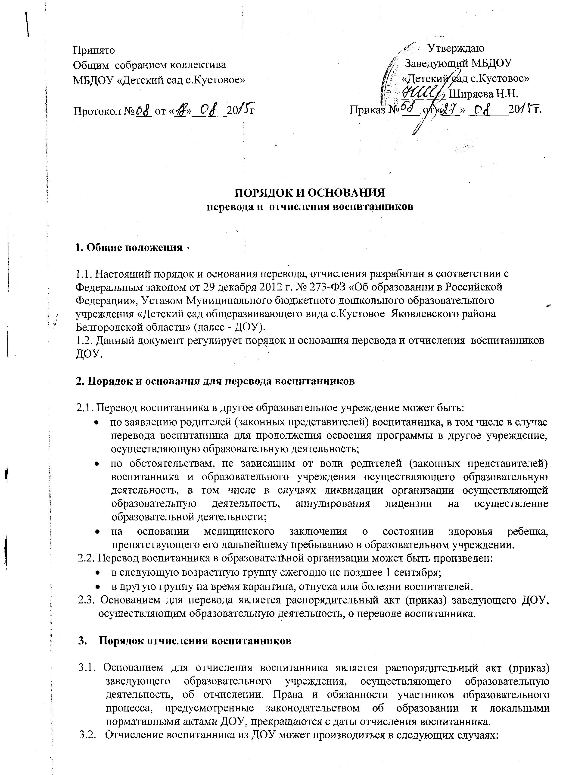
Принято Утверждаю
Общим собранием коллектива Заведующий МБДОУ
МБДОУ «Детский сад с.Кустовое» «Детский сад с.Кустовое»
________ Ширяева Н.Н.
Протокол №___ от «__»______20 г Приказ № ___ от «___» _______20 г.

ПОРЯДОК И ОСНОВАНИЯ
перевода и отчисления воспитанников

1. Общие положения
1.1. Настоящий порядок и основания перевода, отчисления разработан в соответствии с Федеральным законом от 29 декабря 2012 г. № 273-ФЗ «Об образовании в Российской Федерации», Уставом Муниципального бюджетного дошкольного образовательного учреждения «Детский сад общеразвивающего вида с.Кустовое Яковлевского района Белгородской области» (далее - ДОУ).
1.2. Данный документ регулирует порядок и основания перевода и отчисления воспитанников ДОУ.
2. Порядок и основания для перевода воспитанников
2.1. Перевод воспитанника в другое образовательное учреждение может быть:
- по заявлению родителей (законных представителей) воспитанника, в том числе в случае перевода воспитанника для продолжения освоения программы в другое учреждение, осуществляющую образовательную деятельность;
- по обстоятельствам, не зависящим от воли родителей (законных представителей) воспитанника и образовательного учреждения осуществляющего образовательную деятельность, в том числе в случаях ликвидации организации осуществляющей образовательную деятельность, аннулирования лицензии на осуществление образовательной деятельности;
- на основании медицинского заключения о состоянии здоровья ребенка, препятствующего его дальнейшему пребыванию в образовательном учреждении.
2.2. Перевод воспитанника в образовательной организации может быть произведен:
- в следующую возрастную группу ежегодно не позднее 1 сентября;
- в другую группу на время карантина, отпуска или болезни воспитателей.
2.3. Основанием для перевода является распорядительный акт (приказ) заведующего ДОУ, осуществляющим образовательную деятельность, о переводе воспитанника.

- Порядок отчисления воспитанников

3.1. Основанием для отчисления воспитанника является распорядительный акт (приказ) заведующего образовательного учреждения, осуществляющего образовательную деятельность, об отчислении. Права и обязанности участников образовательного процесса, предусмотренные законодательством об образовании и локальными нормативными актами ДОУ, прекращаются с даты отчисления воспитанника.
  - Отчисление воспитанника из ДОУ может производиться в следующих случаях:
- в связи с достижением воспитанника возраста для поступления в первый класс общеобразовательной организации;
- по заявлению родителей (законных представителей) в случае перевода воспитанника для продолжения освоения программы в другую организацию, осуществляющую образовательную деятельность;
- на основании медицинского заключения о состоянии здоровья ребенка, препятствующего его дальнейшему пребыванию в образовательном учреждении;
- по обстоятельствам, не зависящим от воли родителей (законных представителей) воспитанника и Образовательной организации, осуществляющей образовательную деятельность, в том числе в случаях ликвидации организации осуществляющей образовательную деятельность, аннулирования лицензии на осуществление образовательной деятельности.

